**Photosynthese (2)**

**Abhängigkeit der Photosynthese-Rate von Außenfaktoren**

**Aufgaben:**

**1 Spektrum des sichtbaren Lichts** (M1)

Skizzieren Sie ein Diagramm, bei dem auf der Rechtswert-Achse die Wellenlängen des sichtbaren Lichts aufgetragen sind. Schreiben Sie darüber die drei Grundfarben und die drei primären Mischfarben, wie sie im Farbkreis dargestellt sind; recherchieren Sie dafür ggf. in Abbildungen in Lehrbüchern oder im Internet. Ergänzen Sie Ihre Darstel­ lung durch die qualitative Angabe (niedrig, hoch) des Energieinhalts der Lichtsorten.

**2 Engelmann-Versuch**

2.1 Beschreiben Sie die Versuchsergebnisse von Engelmann (B1 und B2 in M2).

2.2 Erläutern Sie den Bezug dieser Versuchsergebnisse zum Einfluss der Lichtqualität (entspricht der Lichtfarbe) auf die Photosynthese-Rate.

2.3 Begründen Sie die Notwendigkeit durch Durchführung von Versuch 1.

2.4 Zeigen Sie Grenzen des Versuchs von Engelmann auf (M2 und M3).

**3 Lichtqualität (Lichtfarbe,** M3**)**

Beschreiben Sie den Verlauf des Graphen im Wirkungsspektrum der Photosynthese (B3 in M3).

**4 Beleuchtungsstärke** (M4)

4.1 Benennen Sie die Art des Kurvenverlaufs in B4 mit einem Fachbegriff.

4.2 Beschreiben und erklären Sie den Verlauf des Graphen in B4.

**5 Kohlenstoffdioxid-Konzentration der Luft** (M5)

5.1 Beschreiben Sie den Verlauf des Graphen in B5.

5.2 Erklären Sie den Verlauf des Graphen in B5.

**6 Temperatur (M6)**

6.1 Benennen Sie die Art des Kurvenverlaufs in B6 mit einem Fachbegriff.

6.2 Beschreiben Sie den Verlauf des Graphen in B6.

6.3 Erklären Sie kurz den Verlauf des Graphen in B6. Verwenden Sie dazu Ihr Vorwissen aus der 10. Klasse.

**Materialien:**

**M1 Spektrum des sichtbaren Lichts**

Wenn das weiße Sonnenlicht durch ein Prisma geleitet wird, spaltet es sich in die Spektral­farben („Regenbogenfarben“) auf. Die Abfolge der Farben entspricht der im Farbkreis, wenn man bei Rot beginnt. Physikalisch kann sichtbares Licht als elektromagnetische Strahlung beschrieben werden, die Wellenlängen zwischen etwa 400 und etwa 780 Nanometern (nm) besitzt. Je kürzer die Wellenlänge ist, desto energiereicher ist das Licht. Das energieärmste sichtbare Licht ist Rot, das energiereichste Violett.

**M2 Engelmann-Versuch**

Theodor Wilhelm Engelmann untersuchte 1882 in seinem grundlegenden Experiment die Abhängigkeit der Photosynthese von der Lichtfarbe. Er gab zu der photosynthetisch aktiven Fadenalge *Spirogyra* heterotrophe Bakterien, von denen bekannt war, dass sie sich besonders gerne in sauerstoffreichem Wasser aufhalten. In Versuch 1 belichtete er die Alge über die ganze Länge mit weißem Licht. Für Versuch 2 schickte er weißes Licht durch ein Prisma und leitete das dadurch erzeugte Lichtspektrum auf die Alge. B1 zeigt das Ergebnis des ersten, B2 das des zweiten Versuchs.

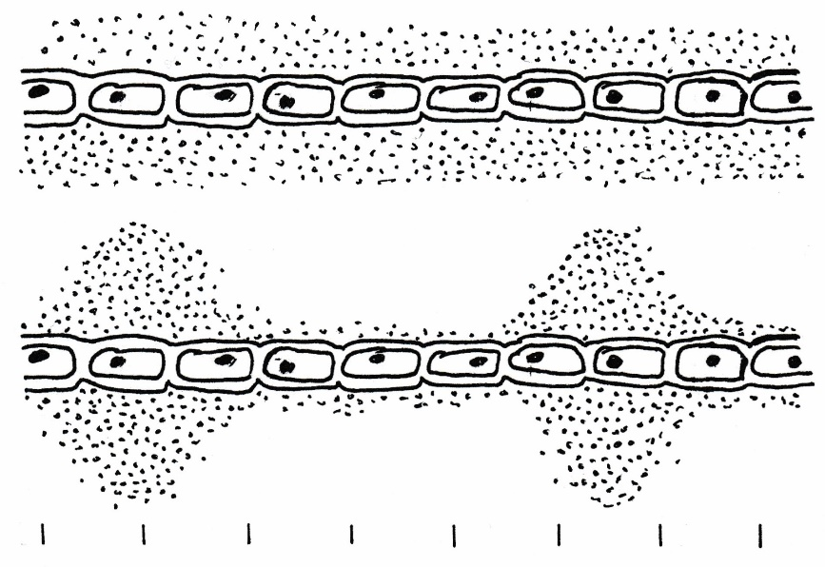

**B1**

**B2**

Fadenalge

Bakterien

Wellenlänge in nm 400 500 600 700

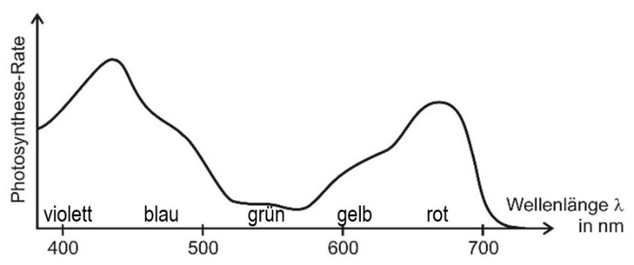**M3 Wirkungsspektrum**

**B3**

Die Abhängigkeit der Pho­to­syn­these-Rate von der Lichtqualität (an­gegeben als Wel­len­länge λ in nm) nennt man das Wirkungs­spek­trum.

B3 zeigt das Ergebnis mo­derner Messungen.

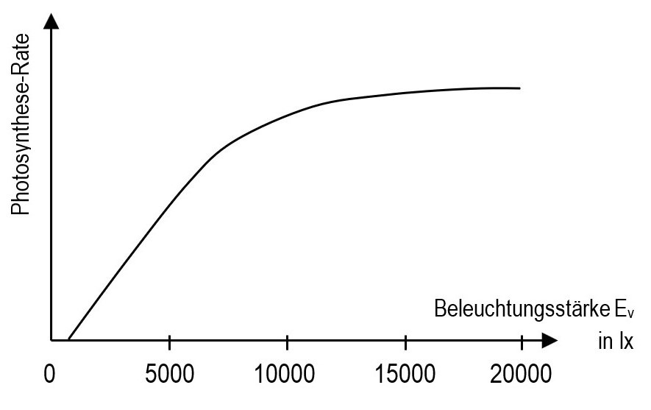

**M4 Beleuchtungsstärke**

**B4**

**B5**

**B6**

Die Intensität, mit der Licht auf eine bestimmte Fläche auftrifft, wird als Beleuchtungsstärke Ev be­zeichnet. Diese Größe wird in der Einheit Lux (lx) gemessen.

Im Laufe eines Tages bzw. eines Jahres schwankt die Beleuch­tungs­stärke auf den Blättern ei­ner Pflanze sehr stark.

**M5 Kohlenstoffdioxid-Konzentration der Luft**

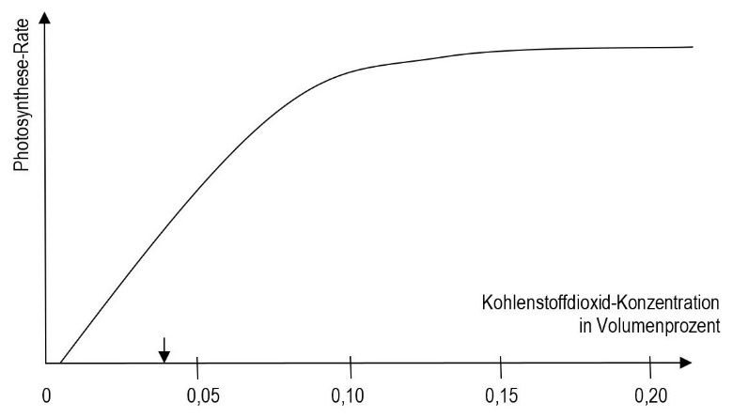Während Wasser in der Regel im Überschuss zur Verfügung steht, stellt die Menge des zweiten Edukts der Photosynthese, Koh­len­stoffdioxid, einen Minimum­fak­tor dar, der deshalb die Photo­­syn­these-Rate stark beeinflusst.

Der Pfeil bezeichnet die Konzen­tration in der natürlichen Atmo­sphä­re (ca. 0,04 Vol.%).

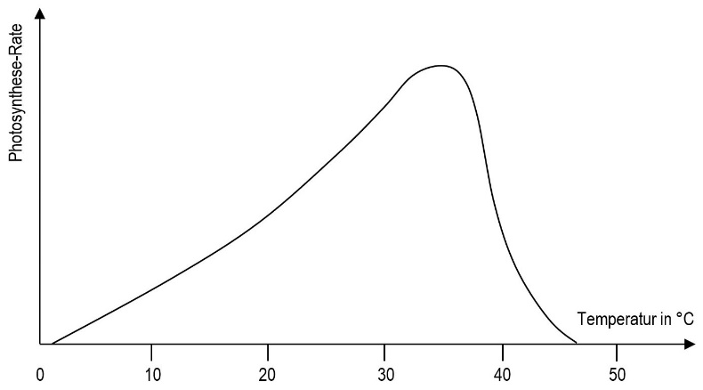**M6 Temperatur**

Pflanzen sind im Verlauf eines Tages bzw. eines Jahres ganz unterschiedlichen Temperaturen ausgesetzt. B6 zeigt die Abhän­gig­keit der Photosynthese-Rate von der Temperatur.

**Hinweise für die Lehrkraft**

**1 Spektrum**

höhere Energie niedrigere Energie

violett blau grün gelb orange rot

400 500 600 700 800

Wellenlänge des Lichts in Nanometer

**2 Engelmann-Versuch**

2.1 B1: Die Bakterien verteilen sich überall gleichmäßig.

B2: Die Bakterien häufen sich bei Wellenlängen um 450 nm (blau) und 670 nm (rot), während sich in den Bereichen von grünem und gelben Licht kaum Bakterien aufhalten.

2.2 Die Dichte der sauerstoffliebenden Bakterien ist ein Maß für die Dichte an Sauerstoff und diese ist ein Maß für die Photosynthese-Aktivität. Diese ist also im blauen und roten Bereich des Spektrums besonders hoch, dazwischen besonders niedrig.

2.3 Versuch 1 stellt sicher, dass die in Versuch 2 auftretende Bakterienlücke nur von der Licht­art abhängt und nicht von anderen Faktoren des Versuchsaufbaus.

2.4 Die Bakterien bewegen sich und ergeben dadurch ein unscharfes Bild ohne genaue Details.

**3 Lichtqualität**

Komplexer Kurvenverlauf mit Maxima bei ca. 450 nm (blau) und ca. 680 nm (rot). Im mittleren Bereich um ca. 550 nm (grün) sehr niedrige Photosynthese-Rate.

*(Erklärungen hierzu kommen erst später.)*

**4 Beleuchtungsstärke**

4.1 Sättigungskurve

4.2 steiler Anstieg der Kurve bis etwa 7500 lx, bei höheren Lichtwerten Abflachen der Kurve, Sättigungswert ab etwa 15.000 lx

Je mehr Licht auf das Blatt fällt, desto mehr Energie steht für die Photosynthese zur Ver­fügung. Das Licht muss von bestimmten Strukturen im Blatt aufgefangen und ver­wendet werden. Weil es von diesen Strukturen nur eine bestimmte Menge gibt, gibt es einen maximalen Wert an Lichtenergie, die aufgefangen und verwendet werden kann, an den sich die Kurve bei steigenden Werten der Beleuchtungsstärke annähert.

**5 Kohlenstoffdioxid-Konzentration**

5.1 steiler Anstieg bis etwa 0,08 %, bei höheren Konzentrationen Abflachen der Kurve, Sättigungswert ab etwa 0,15 %

5.2 analog zu 4.2

**6 Temperatur**

6.1 Optimumkurve

6.2 allmählicher Anstieg von etwa 2 °C bis ca. 38 °C, dort Optimum, bei höherer Temperatur steiler Abfall auf Null (bei etwa 47 °C)

6.3 Anstieg: RGT-Regel (Anstieg der Reaktionsgeschwindigkeit auf das Doppelte bis Drei­fache bei 10 °C Temperaturanstieg) und Hitzedenaturierung (irreversible Zerstörung von Proteinen ab einer bestimmten Temperatur, je höher die Temperatur, desto massiver die Zerstörung)

Thomas Nickl, Mai 2024